Blog de notas

El editor de código más básico utilizo, en este podemos el código de forma plana y sin ningún tipo de ayuda, mas que la de buscador de texto.

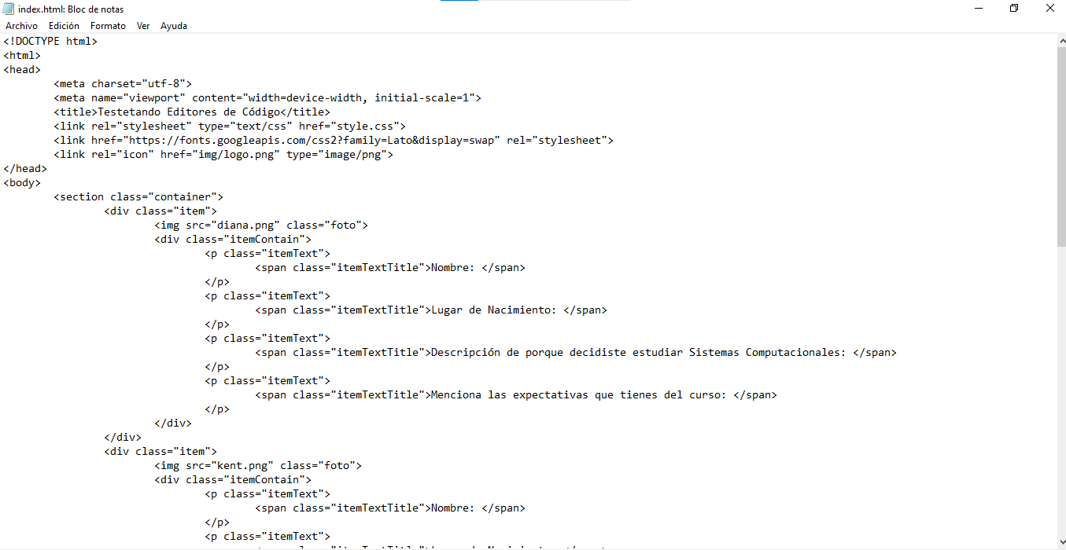

Sublime text

Cuenta con un pluggin automatico para el html y te muestral a estructura inicial

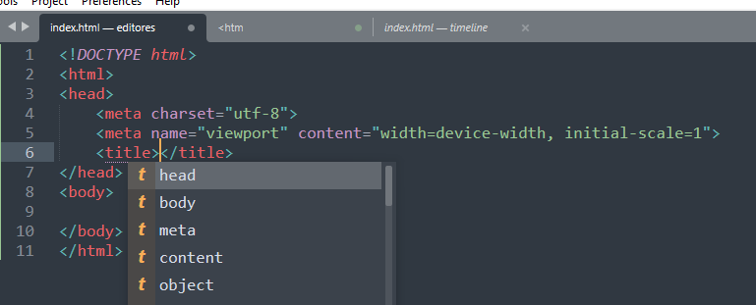

Cuenta con un panel que te permite ver las carpetas y archivos con losque trabajar, además de brindarte opciones enfocadas a cada archivo/carpeta.

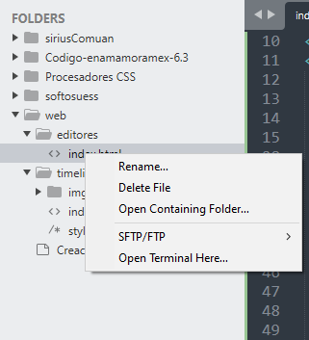

El menú superior, nos da las opciones para editar, crear, abrir archivos o carpetas. Así como configuraciones de vista para el editor. Asimismo, como texto superior tenemos las rutas de las carpetas que tenemos adscritas al editor



Seguimos con una estructura inicial y notamos como nos ayuda con el auto complete de las etiquetas asi como las clases que creamos. Asimismo, nos ayuda con una ideología de color para saber identificar entre etiqueta y atributo.

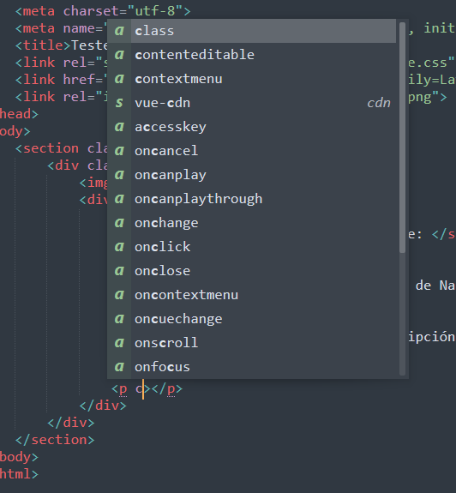+

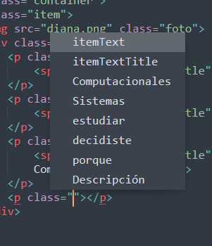

Visual Studio Code

Este editor cuenta con una visión un poco mas complementada que visual estudio, pero en general comparte funciones parecidas.

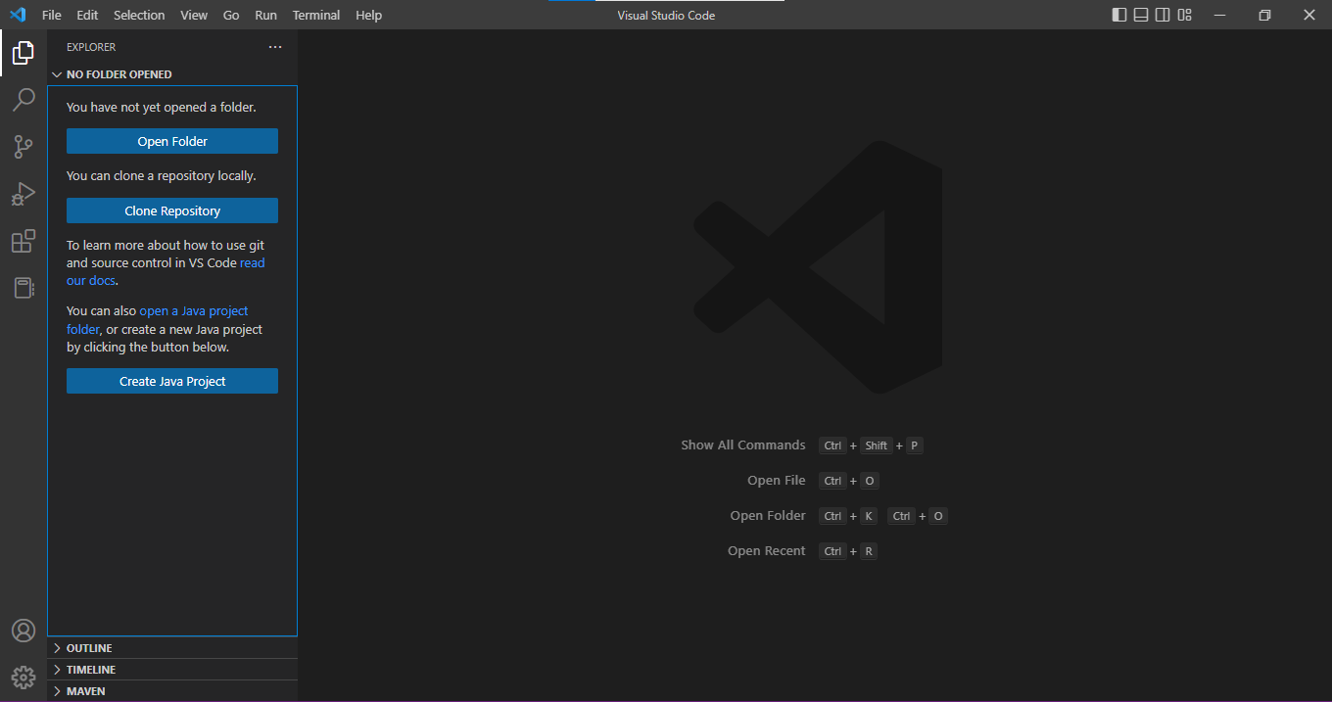

Se logra observar una paleta de colores distinta para la distinción de etiquetas y atributos. Péro continua con el soporte. Otro cambio es que podemos notar una aayuda visual para entender la identacion de nuestro archivo.

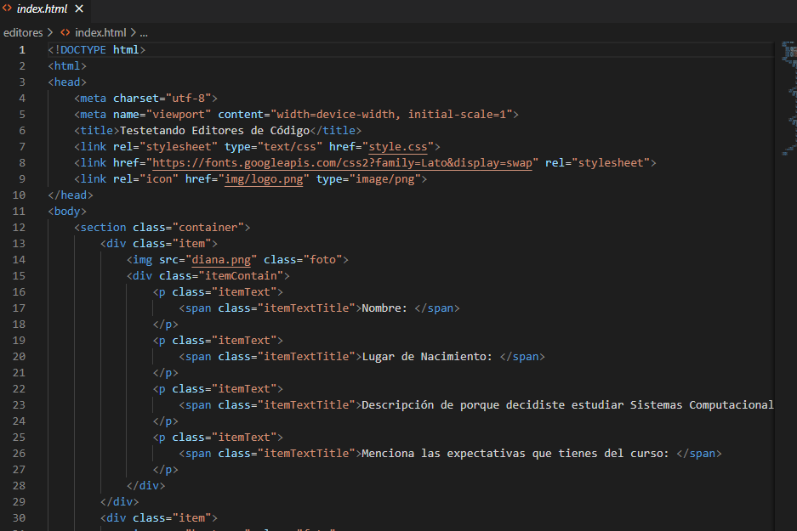

Te brinda el autocomplete de etiquetas Pero a diferencia de sublime text, no te da la etiqueta de entrada y cierre de manera automática.

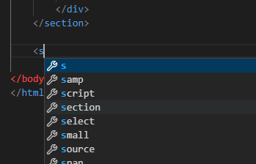

bRACKETS

Al ligual que los otros editores nos muestra una paleta de colores para diferenciar el código. Asimiso te ayuda en el autocomplete de lo que vamos escribiendo.

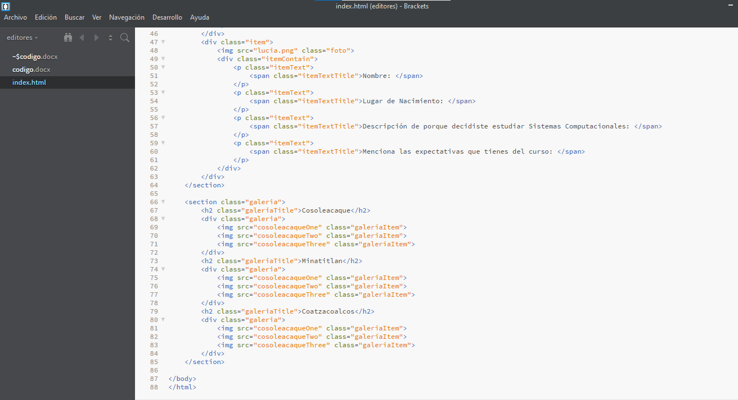

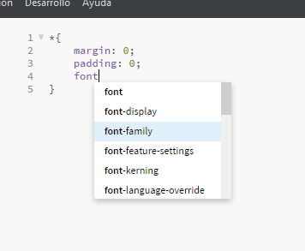

Una de las funciones básicas que Brackets te permite, es tener una vista rápida del código, la cual te muestra los cambios en tiempo real. Sin necesidad de recargar la pagina.

Notepad++

La vista de general del editor, muestra las características similares de los demás editores de texto. Comparte mucha mas características con visual studio code

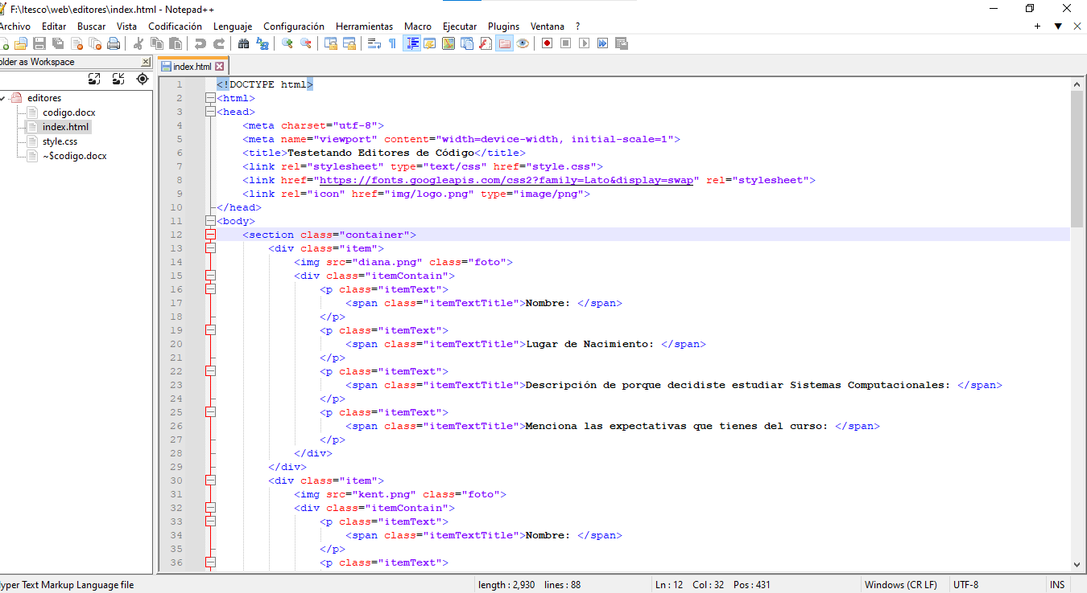

Podemos observar que el autocomplete de este es un poco menos centralizado en el tipo de archivo que usamos.

